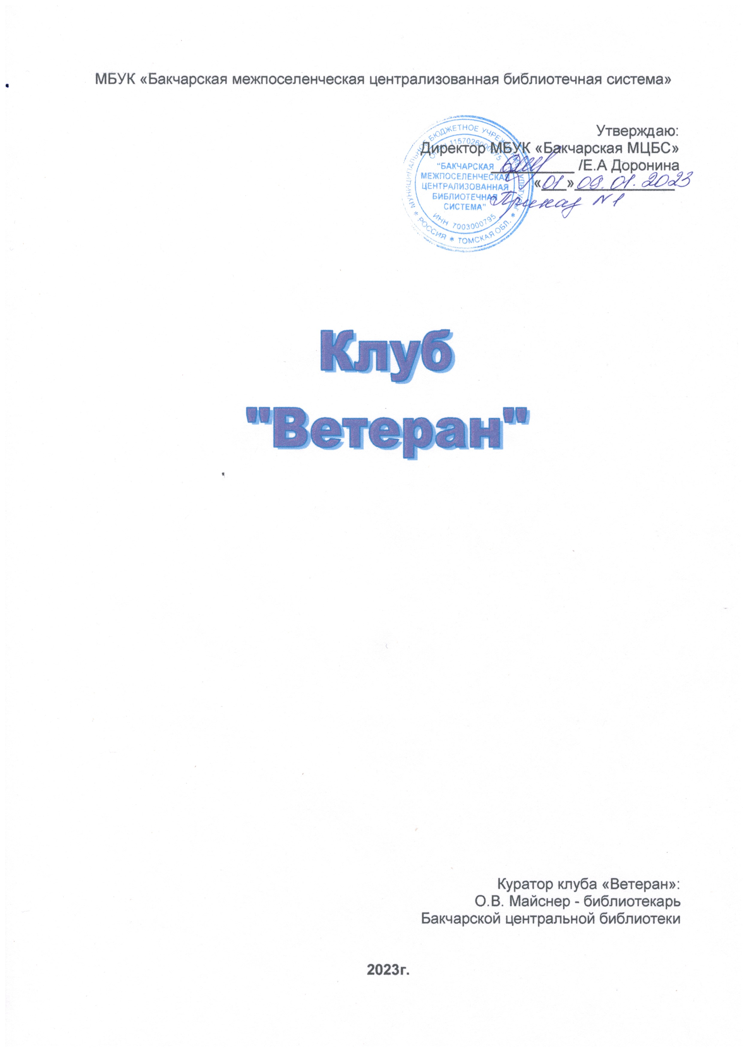

Положение
о клубе «Ветеран»

1. Общие положения.
1.1. Клуб «Ветеран» (далее именуется Клуб) организуется на базе Бакчарской центральной районной библиотеки, где и проходят его заседания.
1.2. Клуб является добровольным общественным объединением.
1.3. Клуб объединяет людей пенсионного возраста, ветеранов, инвалидов, проживающих в с.Бакчар
1.4. Основные принципы деятельности Клуба:
- общедоступность,
- содержательность,
- разнообразие,
- активное участие всех членов Клуба в проводимых мероприятиях.

2. Цели и задачи Клуба.
2.1. Организация интеллектуального общения и содержательного досуга людей пожилого возраста. Предоставление возможности эмоционального раскрепощения, психологической разгрузки.
2.2. Знакомство с жизнью и творчеством писателей, поэтов, талантливых и выдающихся людей. Популяризация краеведения и культуры чтения.
2.3. Активизация деятельности библиотеки по работе с ветеранами, укрепление партнёрских отношений с районной ветеранской организацией.
.

3. Организация работы Клуба.
3.1. Работа Клуба осуществляется согласно заранее разработанному и утверждённому общим собранием плану с возможными изменениями.
3.2. Клуб создаётся по собственной инициативе и работает под руководством Центральной районной библиотеки.
3.3. Клуб не является юридическим лицом, не обладает правом ведения финансово-хозяйственной деятельности.
3.4. Членство в клубе индивидуальное. Прием новых членов производится
по желанию.
3.5. Каждый член клуба имеет право добровольно сохранять или прекращать свое участие в клубе.
3.6. Куратором Клуба является работник Центральной районной библиотеки, который отчитывается за деятельность Клуба перед директором МБУК «Бакчарская МЦБС».
3.6. Расписание работы Клуба составляется с учётом мнения членов Клуба.

4. Официальные документы Клуба.
4.1. Основными документами Клуба являются:
- Настоящее Положение Клуба,
- План работы Клуба,
- Список членов клуба.
4.2. Положение о Клубе заверяется подписью и печатью директора МБУК «Бакчарская МЦБС».

Программа клуба «Ветеран»
на 2023 год

Форма мероприятия | Название мероприятия | Читательское назначение | Срок проведения | Ответственный
Вечер-встреча | «Этот старый Новый год» | взрослые | 15 января | Майснер О.В.
Развлекательно-игровая программа | «Собирайся, народ, к нам Масленица идет!» | взрослые | 20-26 февраля | Майснер О.В.
Вечер-поздравление | «Весенний букет» | взрослые | март | Майснер О.В.
Пасхальные посиделки | «Праздник всех праздников – Пасха» | взрослые | апрель | Майснер О.В.
Музыкальная гостиная | «Песням тех военных лет поверьте» | взрослые | Май | Майснер О.В.
Космические этюды | ««Чайка», долетевшая до звезд» -  60 лет первому полету женщины-космонавта Валентины Терешковый | взрослые | июнь | Майснер О.В.
Медовые посиделки | «Три Спаса жизнь украсят» | взрослые | Август | Майснер О.В.
Литературно-музыкальный вечер | «Мы живем, чтобы оставить след…» - о жизни и творчестве  Расула Гамзатова | взрослые | Сентябрь | Майснер О.В.
Праздничная программа | «Душою молоды всегда» | взрослые | 4 октября | Майснер О.В.
Концерт | «Лучше всех на земле» - ко Дню матери | Взрослые | 26 ноября | Майснер О.В.

Список членов клуба «Ветеран»:
1.Балобанова Нина Леонтьевна
2.Благинина Анна Николаевна
3.Богинская Татьяна Ивановна
4.Величко Людмила Андреевна
5.Зуева Лидия Устиновна
6.Коновалова Раиса Георгиевна
7.Липатова Надежда Петровна
8.Мныш Валентина Георгиевна
9.Морозова Валентина Дмитриевна
10.Назаренко Александра Степановна
11.Пестехина Юлия Устиновна
12.Рунова Любовь Романовна
13.Сорогина Светлана Михайловна
14.Танакова Анна Лукинична
15.Трофимская Галина Васильевна
16.Францева Татьяна Георгиевна
17.Черепанова Екатерина Яковлевна
18. Благинина Татьяна Михайловна

